Biología y Geología 3 ESO

8. Reproducción y sexualidad

Actividades de ampliación

1. Las gráficas A muestran las variaciones de los niveles hormonales de estrógenos y de progesterona en el transcurso del ciclo menstrual de una mujer. La gráfica B muestra las variaciones que experimenta el endometrio a lo largo del ciclo menstrual. Teniendo en cuenta que el día 1 de junio comienza una menstruación, responde a las siguientes cuestiones:

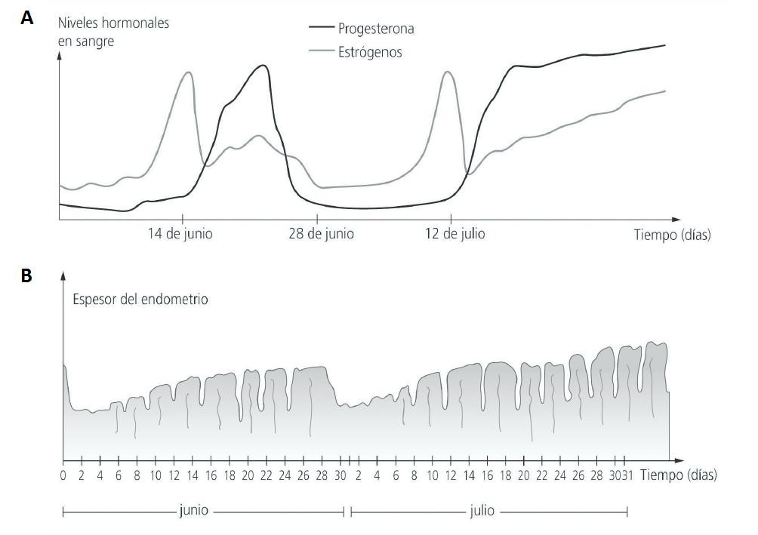

a) ¿Qué día finaliza el primer ciclo menstrual? ¿Qué día se alcanzan los máximos niveles de estrógenos?
¿Qué acontecimiento tiene lugar este día?

b) ¿Cuándo se alcanza el máximo desarrollo del endometrio en el primer ciclo menstrual? ¿A qué se debe?

c) ¿Por qué no se produce una nueva regla en el segundo ciclo menstrual? ¿Qué le ocurre al endometrio?
2. Indica cuál de estas dos gráficas corresponde a una mujer embarazada y cuál a una mujer en cuyo ciclo menstrual no ha tenido lugar el proceso de ovulación.

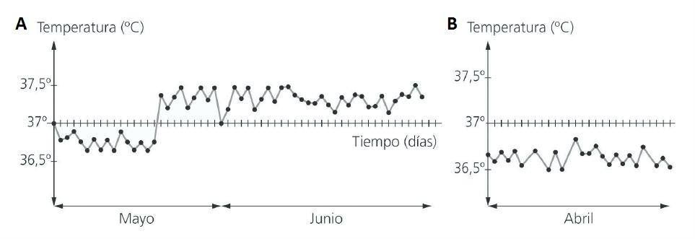

3. La gráfica siguiente muestra la variación del número de óvulos en una mujer, desde la etapa embrionaria hasta la menopausia. Antes de nacer y durante la infancia, gran parte de los óvulos inmaduros degeneran. Cuando una niña alcanza la pubertad ya solo le quedan en sus ovarios los 450 óvulos inmaduros, aproximadamente, que se van a transformar en óvulos maduros, pero detenidos en una de las etapas de la meiosis y alojados en los folículos de De Graaf. A partir de la pubertad, los ovarios empiezan a producir hormonas sexuales que les indican a los óvulos que maduren. Entonces, desde la pubertad, momento en que comienza la vida reproductiva de la mujer, hasta la menopausia, que señala su fin, los ovarios empiezan a hacer algo que nunca habían hecho antes: producir óvulos.

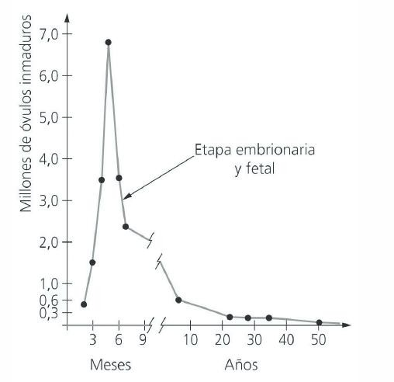
Teniendo en cuenta esta información, contesta a la siguiente pregunta:

a) Suponiendo que esta mujer no ha estado embarazada y se ha producido la ovulación todos los meses
¿cuántos años tendrá, aproximadamente, de vida fértil y a qué edad finalizará su vida reproductiva y aparecerá la menopausia si su primera ovulación tuvo lugar en la pubertad, a los 12 años y seis meses?
4. La infertilidad masculina causada por anomalías en los espermatozoides puede deberse al escaso número de espermatozoides por mililitro de semen (menor de 20 millones/mL), o bien al elevado porcentaje de espermatozoides sin cabeza o con escasa motilidad. Todos estos valores se miden en un análisis del semen que se denomina espermograma. Mediante la utilización del siguiente nomograma, calcula el índice de fertilidad de los varones A, B y C (indica si son fértiles, infértiles o posiblemente fértiles), cuyos espermogramas muestran los resultados que se recogen en la tabla:

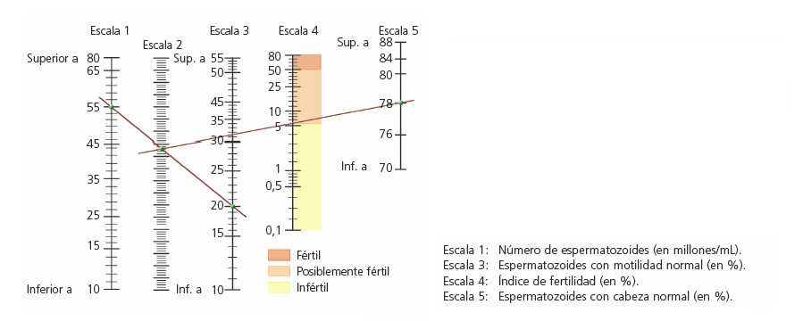

 | Varón A | Varón B | Varón C
Nº de espermatozoides/mL  en semen | 15 millones/mL | 65 millones /mL | 55 millones/mL
% de espermatozoides con cabeza normal | 76 % | 84 % | 78 %
% de espermatozoides con motilidad normal | 20 % | 50 % | 35 %
Índice de fertilidad

